**PRANEŠIMAS ŽINIASKLAIDAI**

**2022-03-29**

**Medienos ir durpių, įvežamų iš trečiųjų valstybių, užterštumo radioaktyviuoju ceziu kontrolė davė rezultatų**

Mediena ar jos gaminiai, medienos ir durpių kuras gali būti užteršti radioaktyviuoju ceziu (137Cs). Iš kur atsiranda užterštumas? Viskas paprasta. Po avarijos Černobylio atominėje elektrinėje Baltarusijos Respublikoje, tam tikrose Rusijos srityse bei Ukrainoje vis dar apstu 137Cs užterštų teritorijų, kurių nemažą dalį sudaro miškai ir durpynai. Miškai kertami, durpynai kasami, o medienos produkcija (balkiai, lentos, tašai ir pan.) arba biokuras (durpės, malkos, granulės, skiedros, briketai ir pan.) eksportuojami į įvairias šalis, tarp jų – ir Lietuvą. Kodėl tai nėra taip baisu? Todėl, kad pirma – medienos ar jos gaminių, medienos ir durpių kuro radioaktyvusis užterštumas nesiekia tokių lygių, kuriems esant žmonių sveikatai kiltų grėsmė, antra – Lietuvoje vykdoma nuolatinė medienos ir durpių importo kontrolė leidžia išvengti bet kokios rizikos.

**Medienos importo kontrolė**

Radiacinės saugos centras (RSC) jau ne vienerius metustiria 137Cs užterštą medieną ir jos gaminius. Problema žinoma, jai spręsti sukurtas atitinkamas teisinis mechanizmas, taikomos įvairios prevencijos ir aktyvios kontrolės priemonės.

Šalyje veikia du kontrolės barjerai, įgalinantys identifikuoti ir užkardyti užterštos medienos importą. Pirmąjį barjerą sudaro pasienio kontrolės punktuose įrengtos radioaktyviosiomis medžiagomis užterštų objektų aptikimo sistemos, kurias naudoja Valstybės sienos apsaugos tarnybos prie Lietuvos Respublikos vidaus reikalų ministerijos (VSAT) pareigūnai, atliekantys krovinių, kertančių valstybės sieną, radiacinę kontrolę. VSAT pareigūnai aptikę, kad vežama mediena ar jos gaminiai, medienos ar durpių kuras skleidžia padidėjusią jonizuojančiąją spinduliuotę ir, jei reikia, pasikonsultavę su RSC specialistais, tokio krovinio į Lietuvos Respublikos teritoriją neįleidžia.

2021 m. iš VSAT pareigūnų gauta 110 pranešimų apie kroviniuose nustatytą padidėjusią jonizuojančiąją spinduliuotę. Iš visų atvejų net 68 kartus padidėjusią jonizuojančiąją spinduliuotę skleidė į Lietuvos Respubliką importuojama įvairios paskirties mediena. Iš viso VSAT sprendimu į šalį neįleistos 49 transporto priemonės ir 56 traukinių vagonai su biokuru, statybine mediena ar kitais medienos produktais.

|  |
| --- |
|  |
| ***1 pav. Geležinkelio radiacinės kontrolės vartai*** |

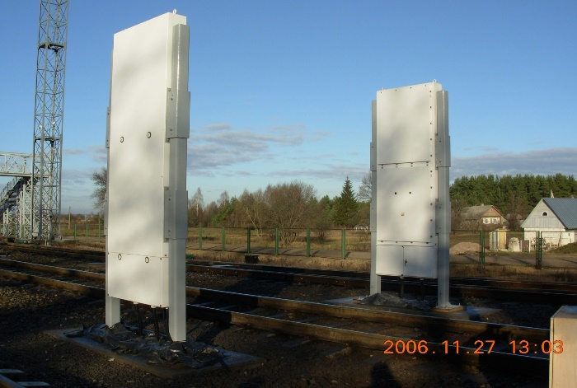

Antras kontrolės barjeras tai Lietuvos Respublikos Muitinės kontrolės sistema. Vadovaujantis sveikatos apsaugos ministro nustatyta tvarka ūkio subjektas, iš Baltarusijos, Rusijos tam tikrų sričių ir Ukrainos importuojantis medienos ar durpių siuntą, privalo turėti atliktų radiologinių tyrimų dokumentą, įrodantį, kad medienos ar durpių siuntos užterštumas 137Cs radionuklidu neviršija teisės aktais nustatyto lygio (30 Bq/kg). Tokių dokumentų patikrą atlieka Muitinės pareigūnai, o jų neturint, prekių neleidžiama tiekti Lietuvos Respublikos rinkai.

Svarbu paminėti, kad pasitaiko atvejų, kai net ir esant radiologinių tyrimų dokumentams, kuriuose teigiama, kad produkcija atitinka Lietuvos teisės aktuose nustatytus reikalavimus, tai neužtikrina, kad importuojama mediena ar jos gaminiai yra švarūs. Produkcijos tiekėjai kartais gudrauja, nurodydami realybės neatitinkančius radiologinių tyrimų rezultatus, todėl RSC nuolat vykdo įvežamo medienos ir durpių kuro kontrolę.

2021 m. atlikta 40 radiacinės saugos reikalavimų vykdymo patikrinimų, kurių metu prekių išmuitinimo postuose iš įvairių

transporto priemonių buvo paimta 70 medienos kuro (skiedrų, pjuvenų, malkų, granulių, briketų, medžio atliekų ir kt.) ir durpių briketų, įvežamų iš trečiųjų šalių, mėginių. Patikrinimų metu nustatyta, kad dauguma atveju įvežamas medienos ar durpių kuras atitiko reikalavimus, tačiau pasitaikė atvejų, kai išmatuotas radioaktyvusis užterštumas 137Cs viršijo nustatytus lygius, todėl į Lietuvos Respublikos teritoriją neįleista 13 traukinio vagonų ir 5 transporto priemonės, vežančios medienos ir durpių kurą. Visais neįleidimo atvejais medienos kuro kilmės šalis – Baltarusijos Respublika.

|  |
| --- |
| 558 article RSC mediena 09.01 |
| ***2 pav. Medienos kuro pavyzdžiai*** |

**Kitos prevencinės priemonės**

RSC, be to, kad bendradarbiauja su VSAT ir Muitinės pareigūnais, kasmet atlieka ir kitas prevencines priemones, kuriomis siekiama identifikuoti įvairių medienos ir durpių produktų ar medienos ir durpių kuro užterštumą 137Cs, būtent:

* susidariusių medienos atliekų tvarkymo priežiūrą;
* medienos ir durpių kurą deginančių įrenginių (katilinių) priežiūrą;
* pelenų tvarkymo priežiūrą.

**Medienos atliekų tvarkymo priežiūra**

Importuojamos medienos ar jos gaminių paskirtis įvairi – nuo statybos iki baldų gamybos, tačiau bet kokio proceso metu susidaro medienos atliekų (dulkių, pjuvenų, atraižų, žievių ir pan.), kurios vėliau naudojamos biokuro gamybai arba tiesiog kaip kuras gamybos įmonės patalpoms šildyti.

RSC pareigūnai, siekdami įvertinti, kaip ūkio subjektuose, kuriuose gamybos metu susidaro įvairių medienos atliekų, kurios naudojamos kaip kuras, ir tvarkomi pelenai, 2021 m. atliko tikslinius patikrinimus, kurių metu paėmė pelenų ėminius. Patikrinimų metu viename ūkio subjekte nustatyta, kad ne visus jo veikloje susidariusius pelenus galima naudoti dirvoms trešti. Juos būna tvarkyti kitais leidžiamais būdais, t. y. naudoti keliams tiesti, aplinkai tvarkyti ir pan. Įmonė buvo įspėta dėl netinkamo pelenų tvarkymo būdo.

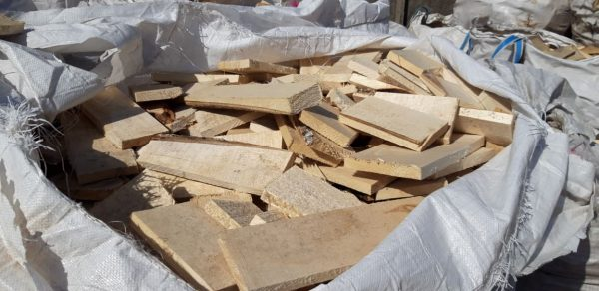

**3 pav. Medienos atraižos**

**Medienos ir durpių kurą deginančių įrenginių (katilinių) priežiūra**

Siekiant įvertinti, kaip įmonės, naudojančios medienos ir durpių kurą, vykdo susidarančių pelenų užterštumo 137Cs radionuklidu kontrolę ir tvarkymą, vykdoma medienos ir durpių kurą deginančius įrenginius (katilines) eksploatuojančių ūkio subjektų priežiūra.

18-oje tokių įmonių atlikus radiacinės saugos reikalavimų vykdymo patikrinimus nustatyta, kad ūkio subjektai, naudojantys medienos ir durpių kurą, laikosi teisės aktuose nustatytų reikalavimų ir susidariusius pelenus tvarko teisės aktuose nustatyta tvarka. Medienos ir durpių kurą naudojančių katilinių ir šiluminių elektrinių pelenų kontrolė parodė, kad tik 5 proc. ėminių 137Cs aktyvumo koncentracija viršijo lygį, kai pelenų negalima naudoti dirvoms tręšti. Tokie pelenai naudojami kitoms reikmėms, pvz., civilinės inžinerijos tikslams. Stebima, kad medienos kuro pelenų užterštumas 137Cs radionuklidu mažėja. Tai galima paaiškinti tuo, kad 2021 m. mažėjo iš trečiųjų šalių importuojamo užterštose teritorijose išgaunamo medienos ir durpių kuro kiekis, daugiau naudota neužterštos lietuviškos medienos.

|  |  |
| --- | --- |
| Baltarusiškas biokuras tebesvilina mūsų šalies įmonėms padus | Šildymo kainoms sušvelninti bus aktyviau surenkami medienos likučiai  biokurui – Lietuvos šilumos tiekėjų asociacija |
| ***4 pav. Biokuras, naudojamas šiluminėse elektrinėse*** | |

**Pelenų tvarkymo priežiūra**

Medienos ir durpių kuro pelenai dažnai naudojami dirvoms tręšti, todėl radioaktyviųjų medžiagų, esančių pelenuose, gali patekti į daržoves ar gyvulių pašarą ir mitybos grandine – į žmogaus organizmą. Siekiant to išvengti, RSC vykdo pelenus tvarkančių ūkio subjektų priežiūrą .

2021 m. atlikti pelenų tvarkytojų, kurie pelenus naudoja laukams tręšti arba civilinės paskirties keliams tiesti, radiacinės saugos reikalavimų vykdymo patikrinimai.

Patikrinimų metu atrinkti pelenų ėminiai ir atlikti lygiavertės dozės galios matavimai. Ištyrus ėminius nustatyta, kad pelenuose 137Cs radionuklido savitojo aktyvumo koncentracija neviršijo 1 Bq/g lygio, todėl juos galima naudoti be apribojimų.

|  |
| --- |
| Statybos, Renovacijos ir Nekilnojamo turto naujienos – Statybunaujienos.lt |
| **5 pav. Iš biokuro susidarę pelenai** |

**Neužmiršti ir gyventojai**

Siekiant įvertinti, ar gyventojams naudojant medienos kurą nesusidaro 137Cs radionuklidu užterštų pelenų, kuriuos gyventojai gali panaudoti trąšoms, nustatyta, kad namų ūkiuose kūrenama daugiausia lietuviškos kilmės mediena, kurios užterštumas yra labai nedidelis. Tačiau pasitaikė atvejų, kai medienos granulės ar kepsninėms skirta medienos anglis neatitiko teisės aktuose nustatytų užterštumo 137Cs radionuklidu lygių. Tai galima paaiškinti tuo, kad įvežamos iš trečiųjų šalių medienos kuro partijos yra nevienalytės ir tuo faktu, kad medienos kuro į Lietuvą pateko ne per išorines Lietuvos sienas, kurios atlieka radioaktyvumo kontrolę. Nedideli medienos ir durpių kuro kiekiai gali būti įvežami iš Lenkijos ar Latvijos, kur tokia radiologinė kontrolė nevykdoma. Gyventojams, kurie pristatė nustatytą užterštumo lygį viršijančius medienos kuro ėminius, pateikta informacija, kaip tinkamai tvarkyti susidariusius pelenus.

**Išvados**

Turimi medienos produktų bei medienos ir durpių kuro užterštumo stebėsenos duomenys rodo, kad medienos produktų bei medienos ir durpių kuro užterštumas mažėja ir yra pasiekęs priimtinus lygius, todėl Lietuvos gyventojams nėra pagrindo nerimauti. Medienos produktų bei medienos ir durpių kuro priežiūra atliekama visose grandyse – nuo importo iki galutinio pelenų panaudojimo, todėl esamas teisinis mechanizmas bei taikomos įvairios prevencijos ir aktyvios kontrolės priemonės leidžia pilnai užtikrinti gyventojų radiacinę saugą.

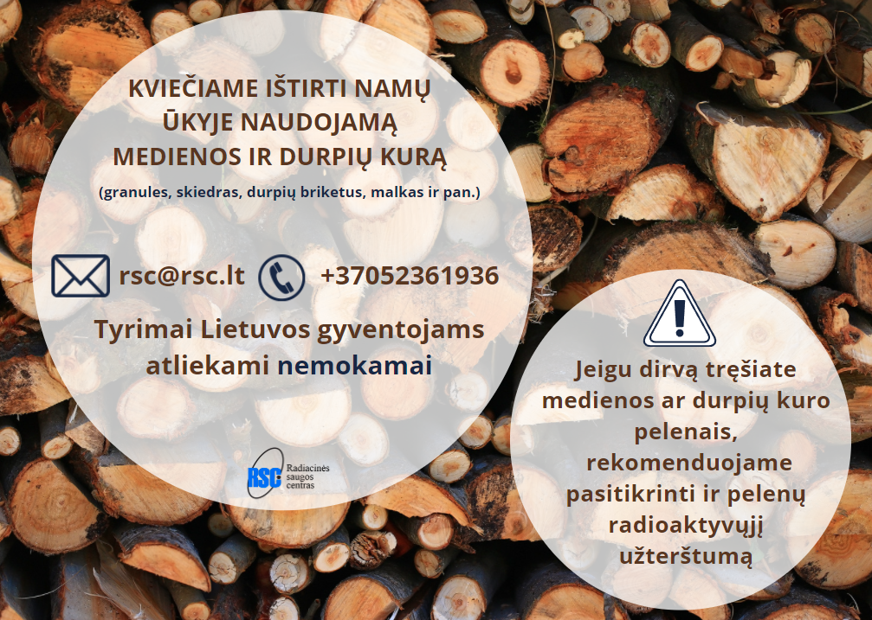

|  |  |
| --- | --- |
| RSC | **Radiacinės saugos centras**  Kalvarijų g. 153, Vilnius  LT-08352, Lietuva  tel.: +370 5 236 1936  [Web Address Website - Free vector graphic on Pixabay](https://www.rsc.lt/index.php/pageid/314) [www.rsc.lt](http://www.rsc.lt) |
|  | Facebook“ – prisijunkite arba užsiregistruokite[**Radiacinės saugos centras**](https://www.facebook.com/rsc.lt) |

[](http://www.radiacija.eu/)

|  |  |
| --- | --- |
| Radiacinės saugos centro naudingos nuorodos:   |  | | --- | | 📢 [Skelbiamos naujienos](https://www.rsc.lt/index.php/pageid/259)  ❓ [Dažniausiai užduodami klausimai](https://www.rsc.lt/index.php/pageid/892)  👀 [Radiacinis fonas Lietuvoje](https://www.rsc.lt/radis/)  ❗ [Ką reikia žinoti apie pasirengimą branduolinei avarijai?](http://www.rsc.lt/index.php/pageid/1075)  🧐 [Konsultacijos verslui](https://www.rsc.lt/index.php/pageid/946)  👉 Kiti [leidiniai](https://www.rsc.lt/index.php/pageid/354) | |